衡易物业端午节活动
“绿杨带雨垂垂重，五色新丝缠角粽”。在端午佳节来临之际，为了更好地弘扬传统文化，让居民过上一个温馨、祥和的佳节，2024年6月1日-7日各项目与社区、小区党支部开展“艾叶飘香迎端午.幸福和谐邻里情”为主题的社区文化活动，用传统习俗凝聚邻里情感，丰富业主的精神文化生活，活动中邀请到小区的舞蹈队进行歌舞表演，小区的业主也主动参与演出，赢得了观众们的阵阵掌声，活动结束后，小区的各党支部书记走访慰问了老党员、高龄老人等困难群众，为他们送上节日的祝福，叮嘱他们有困难要及时找寻组织的帮助，实实在在地感受到了社区的关怀与温暖。一个小小的粽子，包裹的是浓情风味，传承的是中华传统文化，承载的是社区关爱！
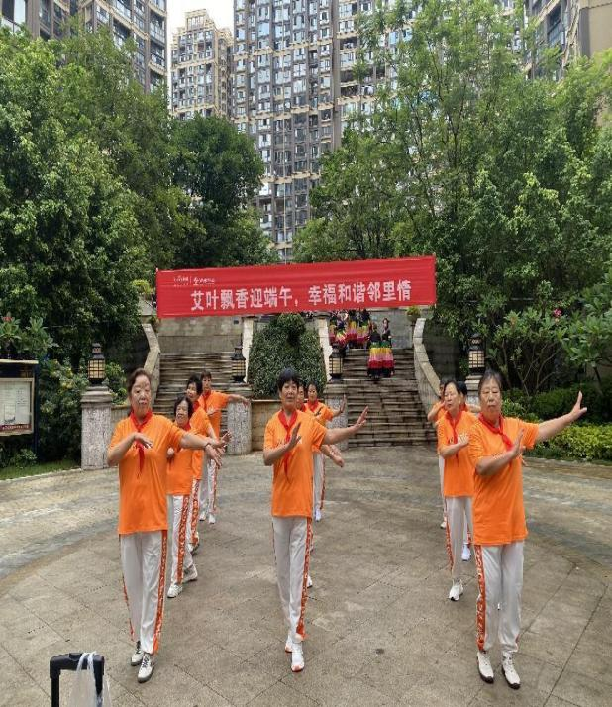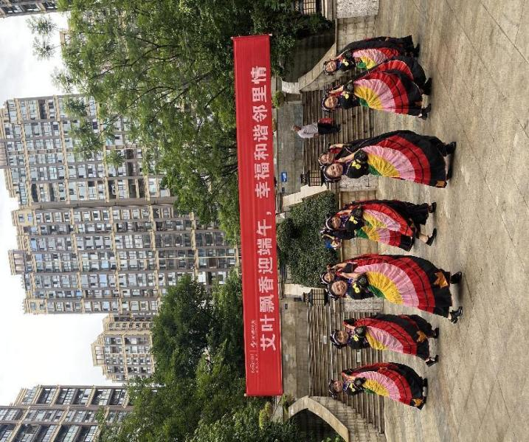
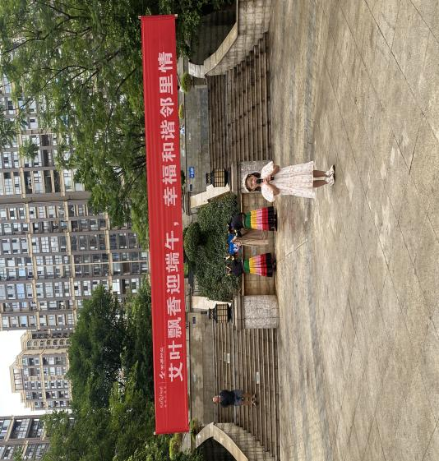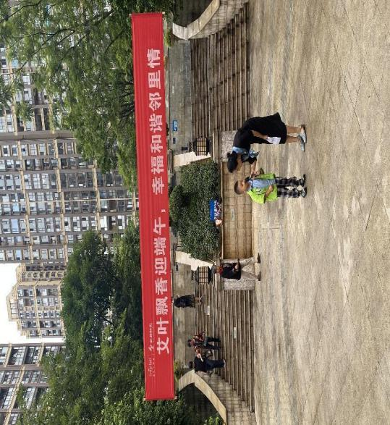
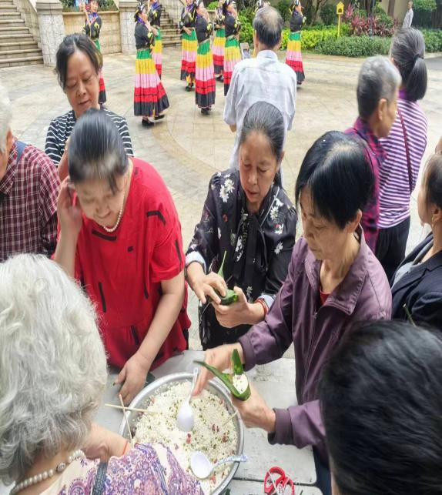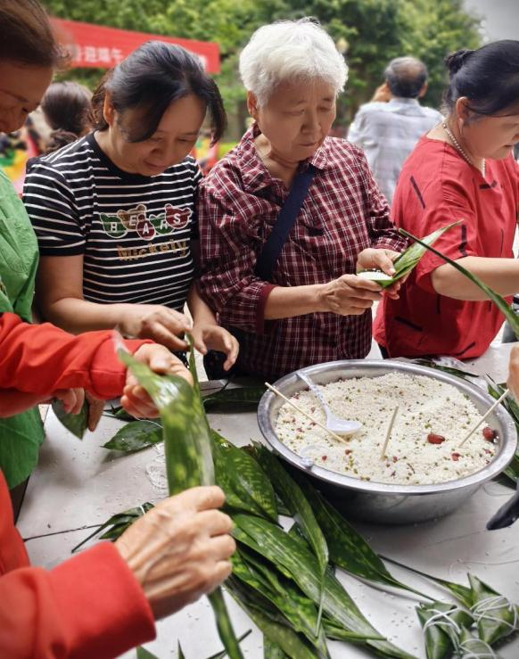
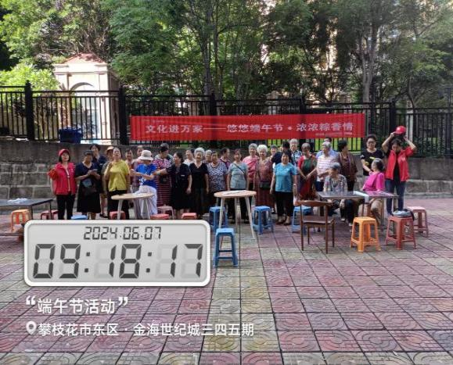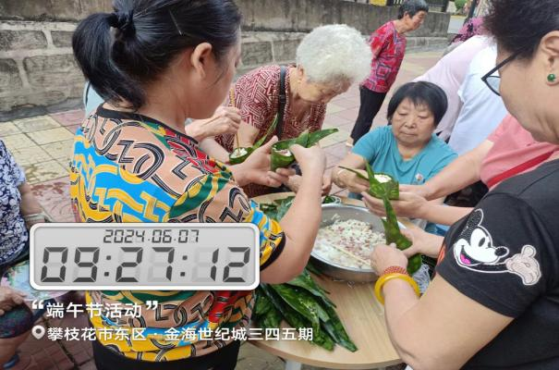

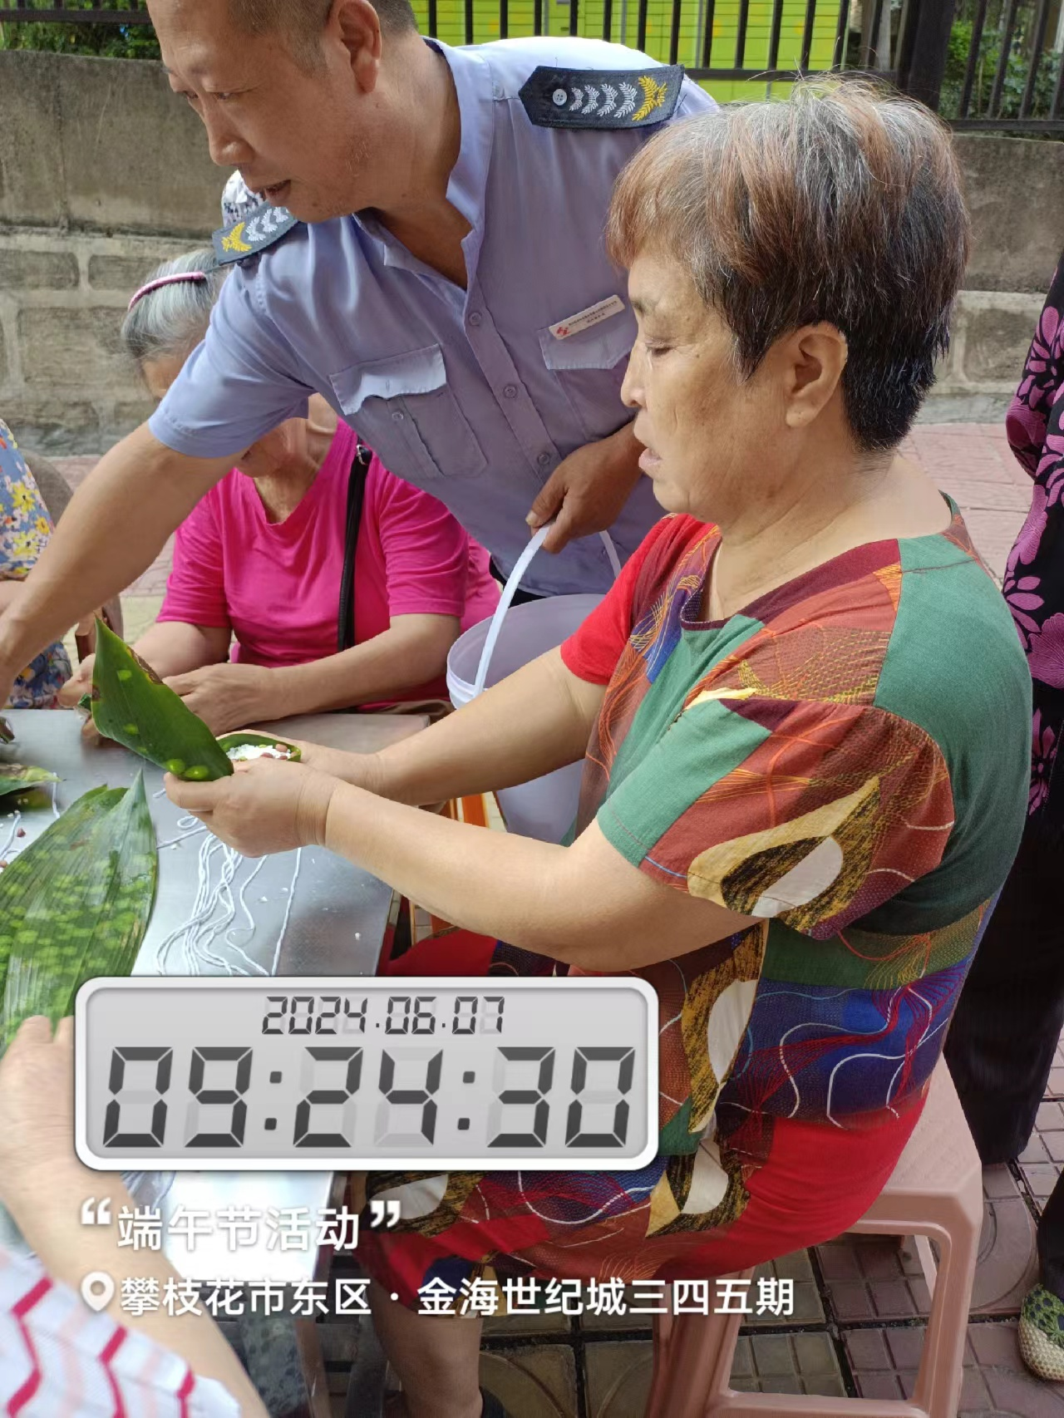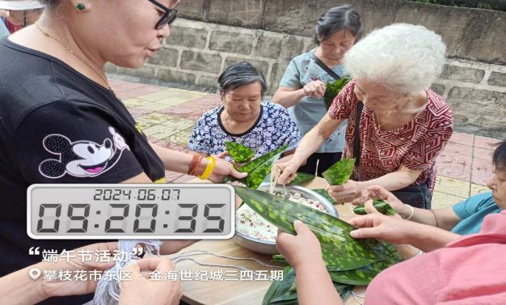
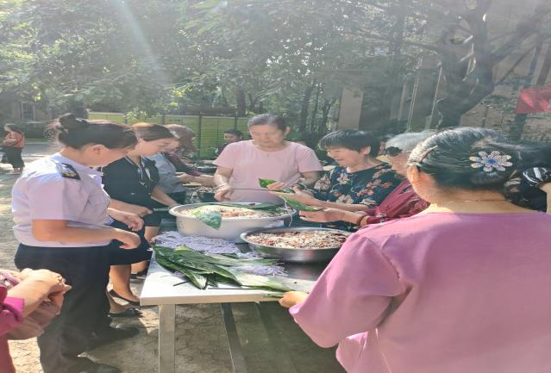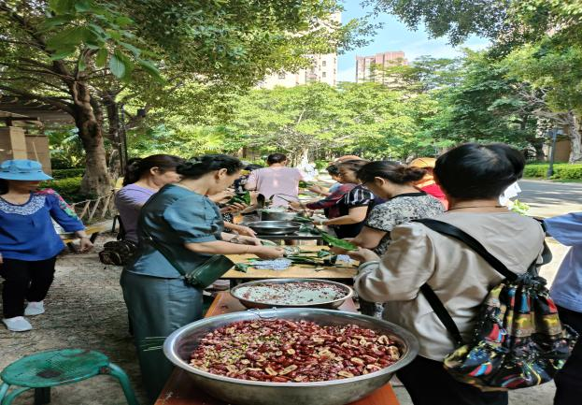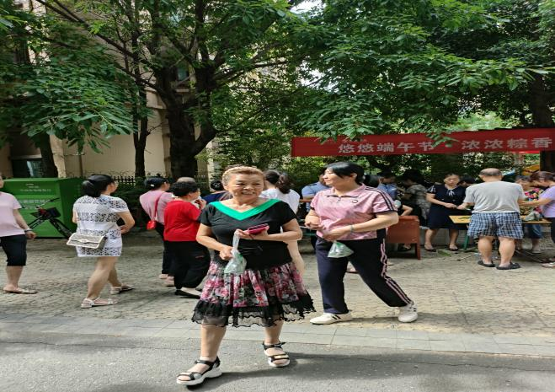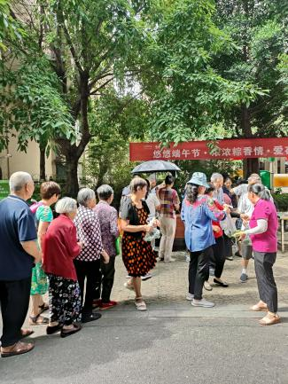

四川衡易物业服务有限公司攀枝花分公司
2024年6月12日

